Учитель | Черная Лариса Георгиевна  МКОУ "Колташевская сош" Кетовский район
Название предмета | Окружающий мир Учебник «Окружающий мир» А.А. Плешакова, Е.А. Крючкова Школа России Москва Просвещение 2014 год
Класс | 4
Тема: | Мир глазами астронома.
Цель: | познакомить учащихся с наукой «астрономией», что такое Вселенная и Солнечная Система.
Задачи: | - мотивировать учащихся к изучению курса «Окружающий мир» в 4-ом классе;  - познакомить с целями изучения раздела «Земля и человечество»;  - дать представления о науке астрономии.
Оборудование к уроку; | - компьютер на каждого ученика с выходом в интернет, проектор, экран, колонки, карточки задания для индивидуальной работы и работы в группах.
Прилагаемые медиаматериаы; | 1. "Солнечная система" видеофрагмент  Внешняя ссылка http://www.youtube.com/watch?v=bb62M3aQL9w  2. Презентация "Звездное небо"  http://files.school-collection.edu.ru/dlrstore/1fd5a85a-f8b0-54c3-45f7-a503c73a1a89/index.html  3. Видеосюжет "Вселенная"  Внешняя ссылка http://www.youtube.com/watch?v=W2xA+rGyxaew&feature=related  4. Видео "Солнце"  Внешняя ссылка http://www.youtube.com/watch?v=W2xA+rGyxaew&feature=related
Использованная литература и ресурсы сети Интернет (адреса сайтов); | - Презентация Power Point. (приложение 1) Физминутка МаськоЛ.Г.  - Сайт "Педсовет.су"  - Видеохостинг "Ютуб"  4. Внешняя ссылка http://www.youtube.com/watch?v=bb62M3aQL9w  5. Единая коллекция цифровых образовательных ресурсов  http://files.school-collection.edu.ru/dlrstore/1fd5a85a-f8b0-54c3-45f7-a503c73a1a89/index.html  6. Программа setup_demo  7. ВикипедиЯ  8. Инфоурок
№ | Этапы | Деятельность учителя | Деятельность учащихся
1. | Организационный момент. | Учитель:  Мы с вами отправляемся в увлекательное путешествие в Космос, во Вселенную (релаксация)  Учитель показывает фрагмент фильма. | Настрой на урок | 1. "Солнечная система" видеофрагмент  http://www.youtube.com/watch?v=bb62M3aQL9w
2. | Мотивация и целеполагание. | Работа по учебнику.  Мы продолжаем с вами изучение курса «Окружающий мир». Опишите, пожалуйста, обложку нашего учебника.  -Рассмотрите условные обозначения, давайте вспомним, что они обозначают.  -Как называется наш первый раздел?  -Как вы думаете, что мы узнаем из этого раздела? Прочитайте, пожалуйста.  Учитель раздает карточки. Дети сидят за компьютерами.  - Задание 1 (работа в группах)  Зайдите по ссылке на страничку в интернете и посмотрите презентацию " Звездное небо". Обсудите в группах.  -Кто сможет сформулировать тему нашего урока, основываясь увиденное?  -Какую цель мы поставим перед собой?  Учебник стр. 4 | «Земля и человечество»  Просмотр презентации обсуждение в группах.  …узнать об истории астрономии. | 2. Презентация "Звездное небо"  http://files.school-collection.edu.ru/dlrstore/1fd5a85a-f8b0-54c3-45f7-a503c73a1a89/index.html
3. | Освоение нового содержания и его применение. | -Ребята, теперь вы знаете, что такое астрономия?  -Интересно ли вам узнать, как устроена наша Вселенная?  Я готова выслушать Ваши предположения.  Знакомство учащихся с историей, рассказ о науке астрономии и о том как раньше люди наблюдали за звездами.  Задание 2  Открываем поисковик в Яндексе, вводим слово "Ютуб" и открываем первую ссылку. Вводим в поисковик " Почемучка. Астрономия 1 Как зарождалась астрономия." Смотрим мультфильм чуть дальше начала, щелкнув вперед мышкой  Что мы можем сказать о науке астрономии?  -Вы правы, но это еще не все. Где же зародилась эта наука, как вы думаете?  -Какой прибор необходим астроному для изучения Вселенной с земли?  -Ребята, а что такое Вселенная?  Самостоятельная работа.  Рабочая тетрадь стр. 6, №1  -Но для начала, давайте узнаем, что такое астрономия.  Рабочая тетрадь стр.6, №2  -Прочитайте, пожалуйста, задание. Что вам нужно сделать?  Учебник стр. 4 (первый абзац)  -Найдите определение, что такое Вселенная?  -Прочитайте, пожалуйста, вопрос.  -Предположительно, Вселенная возникла в результате невообразимо мощного Большого Взрыва около 18 миллиардов лет назад. К моменту взрыва все вещество Вселенной было спрессовано в одну невероятно раскаленную массу. Взрыв разметал его по всему пространству. Из этого первичного вещества сформировались галактики, звезды и планеты.  Задание 3  Зайдите по ссылке в интернет на страничку и посмотрите видеосюжет "Вселенная"  . Обсудите в парах.  Физминутка "Звездочет"- презентация (учитель)  Учебнику стр. 4-5 (второй абзац)  -Что такое Солнечная система?  Наша планета Земля – часть Солнечной системы.  Земля движется вокруг Солнца со скоростью 30 км в секунду. Одновременно вместе с Солнцем она движется среди других звёзд, а вместе с ними – в пространстве Вселенной. | Дети высказывают свои мысли.  Мне интересно узнать о… , потому что …  Просмотр мультфильма.  …наука астрономия самая древняя наука.  …в Древней Греции.  Телескоп.  …узнать и записать, что такое астрономия.  Астрономия – это наука о небесных, или космических телах.  Вселенная – это весь мир.  Дети смотрят видеосюжет  Дети выполняют гимнастику для глаз и движения.  Солнечная система – это Солнце и движущиеся вокруг него небесные тела. | Мультфильм «Как зарождалась астрономия»  3. Видеосюжет  "Вселенная"  http://www.youtube.com/watch?v=W2xA+rGyxaew&feature=related
 |  | -Ребята, а что такое Солнце?  (Учитель включает фильм «Солнце»)  -Что вы узнали о Солнце? Что вспомнили? |  | 4.Видео  "Солнце"  http://www.youtube.com/watch?v=6GKQ228-32E&feature=related
4. | Контроль и оценка достижений. | Приложение 1 Карточка задание.  На компьютере установлена программа setup_demo, стрелочкой в правом углу находим 4 часть 11 задание и собираем модель солнечной системы, проверяем, оцениваем свою работу. | Дети выполняют задание | 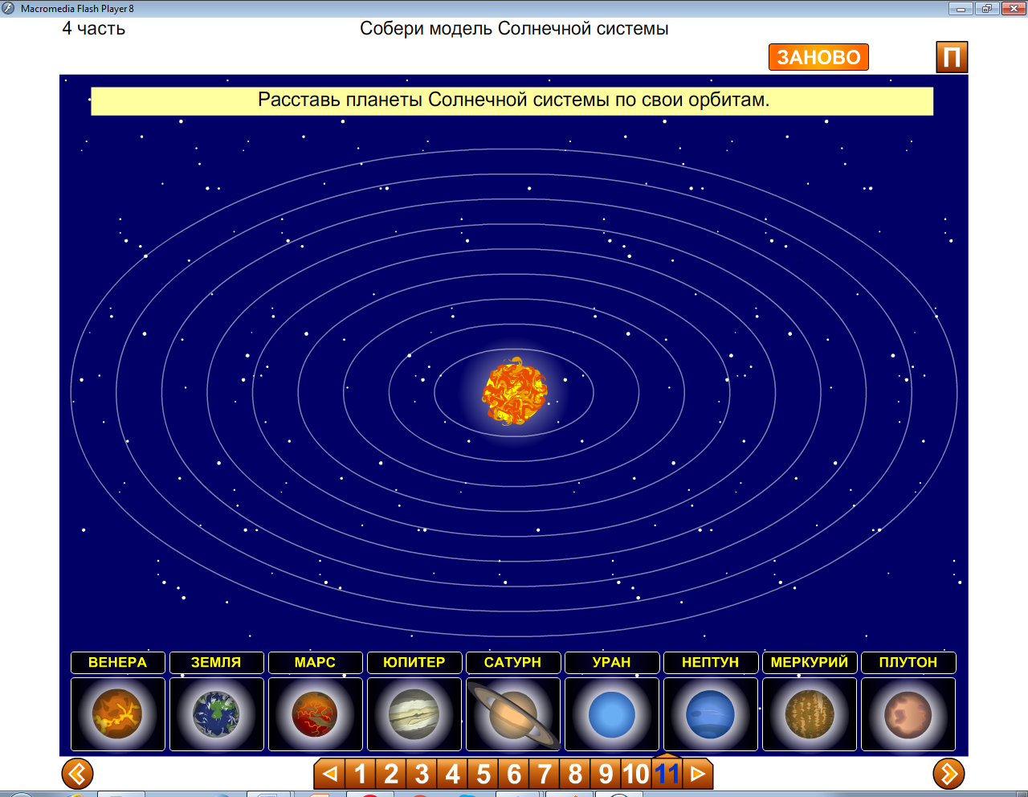
5. | Выводы и обобщения.  Рефлексия. | Учебник стр. 7 «Обсудим!»  Над чем вас заставил задуматься урок?  Что на вас произвело наибольшее впечатление?  Пригодятся ли знания этого урока в жизни?  Подумайте достигли ли мы цели нашего урока, оцените свою работу, если все понятно, покажем две ладошки, а если надо еще работать, то одну. | Дети отвечают, рассуждают.
6. | Дом. задание. | Учебник. стр. 8, зад. №3, рабочая тетрадь стр. 7, №6, №4*

